目录
第一章 某GT网络电视系统综述 3
第1节 某GT网络电视系统特点 6
1、 鲜明的技术特点 6
2、 采用某GT网络电视系统，您能够 9
第2节 某公司GT网络电视系统拓扑结构 11
1、 某公司GT网络电视系统结构拓扑图 11
2、 某公司GT网络电视系统基本结构说明 13
第3节 某公司GT网络电视系统功能模块 18
1、 媒体管理 18
2、 频道管理 20
3、 用户管理 21
4、 计费认证 23
5、 统计功能 24
6、 网络及服务器管理 25
7、 广告插播 26
8、 媒体录像机 27
9、 用户界面 29
第4节 技术支持和服务体系 30
第5节 成功案例 34
第6节 金达GT网络电视系统报价 35

某GT网络电视系统综述
自电影和电视技术诞生以来，多姿多彩的影视节目无疑极大的丰富了人们的生活。然而，进入21世纪，随着Internet技术的飞速发展，人们对影视节目的欣赏提出了更高的要求：能否随时就可以欣赏到自己想看的任何一部影视剧，而不再是被动的按时收看电视台或影院早已安排好的节目？能否轻松的在社区内搭建起一个网络电视台，而不需巨大的财力、人力的投入及烦琐的手续？媒体分析员能否轻松的掌握到最详实的收视情况统计以便及时进行栏目的调整，而不需通过任何调查机构？关键的网络电视台能否方便地开展增值业务，及时从用户和广告中获得回报……. ，VOD 是近年来炙手可热的名词，意为“视频点播”。它将是今后网络技术和传媒的主要发展方向之一。交互式广播视频技术具有极大的市场潜力。在我国支持视频点播的业务也正在蓬勃兴起。但是成功地建立和维护一个视频点播系统是极其复杂的。除了要涉及复杂的网络技术外，系统管理员还要负责媒体的创建、管理，节目的制作、播放以及计费、维护等等诸多方面。人们都急需一种既有领先的技术支持复杂多样的网络环境，同时又能够减轻VOD系统管理员繁杂工作的解决方案。金达GT网络电视视频点播系统就是满足上述要求的一种很好的解决方案。

如果您还认为这些只是美好的梦想, 那么当您浏览过金达GT网络电视视频点播系统后,您就会发现,这一切已经成为了现实。某公司融信致力于建设中国大众化信息高速公路接入网平台系统，是一家专业的网络流媒体解决方案的专业公司，某公司专注对网络多媒体高新技术的研究与开发，为广大用户提供一流的视讯信息产品及信息服务。在基于ATM等多种传输网络以各种宽带窄带接入方式实现互动媒体信息服务业务中，公司以雄厚的开发力量和全面、独到的技术解决方案为客户提供了满意的服务与保证，成为国内外同业的领航者。

某公司GT网络电视视频点播系统是最可靠的、多功能的、经过充分测试的系统，兼顾各种网络服务的应用，传输最高品质的音频和视频。通过该系统建成的网络电视台可以对各地区的新闻，科技动态等进行网上点播/实况转播，可以建立多个网上电视频道比如新闻频道，教育频道和体育频道等。它也可将视频/音频的教程放到媒体服务器上实现网上教育，还可以建立网上多媒体档案库，应用多种媒体形式进行网上节目的制作，与其他网上应用相结合建立多媒体应用系统。它还可以配合网上商业，方便地插播一些商品的广告信息，对于国外影视节目的播放可方便地插入配音或字幕。用户既可在局域网内点播节目，也可以通过Modem接入点播节目。管理端、用户端界面均采用统一的Web界面。用户通过免费获得的RealPlayerG2观看各类电视节目。该系统的核心是一套完整的商业VOD业务平台，在此平台上可以自如地完成节目的采编、发布、记费，而且是基于分布式多服务器系统，是一套真正的网络流媒体管理服务系统。

某GT网络电视系统特点

鲜明的技术特点
智能流技术
SmartStream 动态改变流的带宽
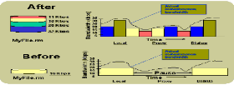

同时支持窄带和宽带
流速从28kbps 到1Mbps

提供广播级的高画质节目
在300 Kbp连接速度下收看半屏幕VHS品质的影像，500 Kbp的连接速度下收看全屏VHS品质、。而使用高速网络（1 MB连接速度）更可有DVD画质的超高享受

支持多点广播和转播技术
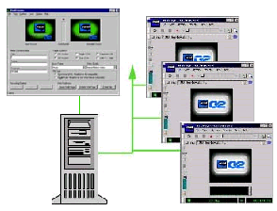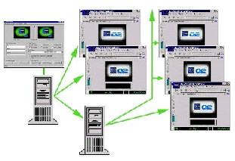

支持主流媒体播放器目前
支持RealPlayer，MediaPlayer媒体播放器

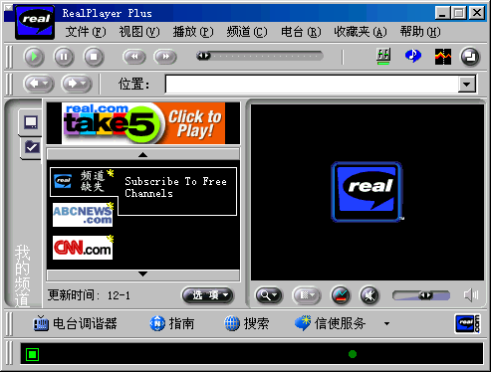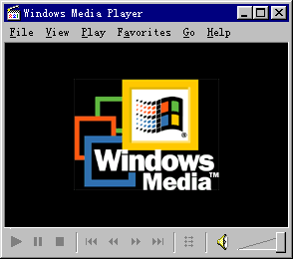
支持交互式视频节目
在节目创作和服务器上能够支持全新的交互电视的概念
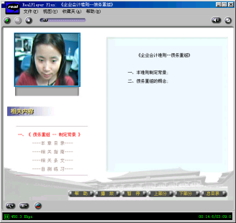

支持分布式的媒体服务器
统一的媒体管理数据库，分布式的媒体服务器(见GT网络电视系统结构图)

支持多平台
支持主流媒体服务器Unix、NT、AIX、Linux等主要平台

支持国际主流流媒体服务产品
GT网络电视支持Real System 、Media Server
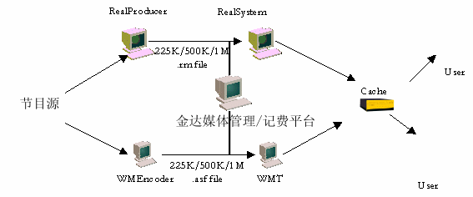

支持远程管理
通过统一的VOD管理平台来完成对分布式的媒体服务器进行管理

采用某GT网络电视系统，您能够
自动生成和保存媒体内容
自动调度和发布节目安排
利用趋势报告制定决策
节约成本和时间
极大的减少启动成本
活动盈利

某公司GT网络电视系统能够很大程度解决VOD系统面临的难题：
带宽：它为低带宽的用户和有确定带宽的用户提供了不同的解决方案。大量用户也可轻松享受视频点播的服务。
支持分布式：对于大用户并发性点播、采用了Splitting技术同时在网络接入节点或中心节点中配置流媒体Cache服务器，继而减少城域主干网络的传输负载、保障视频流的顺畅播放
可扩充性：某公司GT网络电视系统采用了先进的可扩充性体系结构，用户只需少许改动即可升级原有的系统，用户可以先以较小规模开始，之后无须重新安装系统就能够迅速的扩容和增加用户数目。
可靠性：某公司GT网络电视系统的可靠性经过了严格的考验，在许多较大型应用中金达GT网络电视系统稳定性有卓越的表现。例如：能够24小时不间断地稳定运行半年以上。

某公司GT网络电视系统拓扑结构

某公司GT网络电视系统结构拓扑图
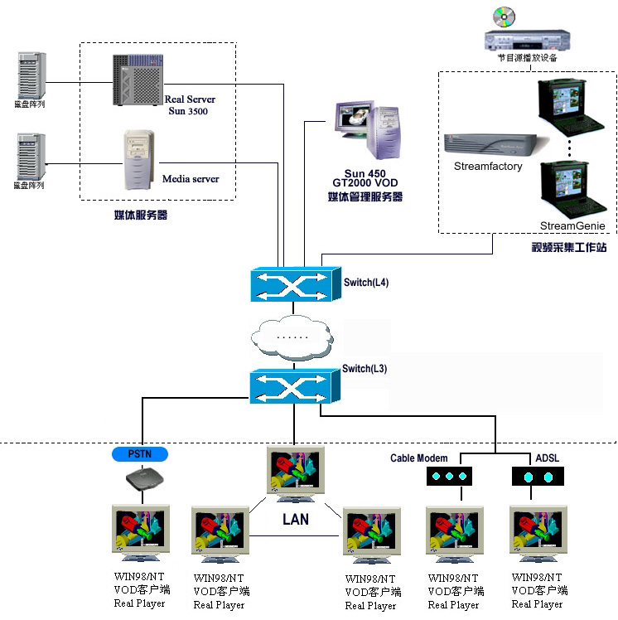

某公司GT网络电视系统基本结构说明
某公司GT网络电视视频点播系统中的产品，均来自Sun、Real、Winnov等世界知名的厂商，系统硬件设备性能优异且可扩展性高。
1、媒体服务器：
媒体服务器对外提供高质量的视频服务，是整套系统的核心部分。某公司GT网络电视视频点播系统的媒体服务器可采用以下几种配置：
Real Server:
①采用SUN的中高档服务器中性价比最高的产品SUN Enterprise4500作为视频服务器，可支持多CPU配置，可接内置硬盘或外接磁盘阵列。由于同硬盘的连接采用光纤通道接口，保证了视频的苛刻的I/O要求。该类服务器富有弹性的体系结构、先进的系统管理工具以及动态再配置和备用通道等软件增强性能，可大大缩减停机时间。在所有Sun服务器上运行的可缩放SolarisTM操作环境加上系统的模块化硬件部件，可提供无与伦比的投资保护，并且能方便地扩展性能和容量。
从服务器端到客户端均采用ReaNetworks公司的一些软件产品。ReaNetworks公司提供了世界上领先的网上流式视音频解决方案，在最广的范围、最快的连接速度基础上提供了性能最好的多媒体效果，并具有强有力的系统管理和可伸缩性能力与开放的，标准型的，穿越平台的架构。Real系统是支持流媒体技术的优秀系统，Real格式具有奇高的压缩比和很好的传输能力，很适合网络的发布。服务器端软件为Real Network公司最新版的Real Server 8，是卓越的跨平台流媒体服务器，具有强大的网络管理功能，支持广泛的媒体格式，支持最大量的Internet用户群与流媒体商业模式。采编工作站采用Real Producer进行视频音频的制作、转化等工作。客户端采用最新版的Real Player 8.0收看视频节目,此版本增加了多种控制优化图像质量的选项和参数,输出的效果更好。
Media Server:
Windows Media Service是Microsoft提出的流信息播放方案，其主要目的是在Internet和Intranet上实现包括音频、视频信息在内的多媒体流信息的传输。总的来说，Media Service是有一系列的工具构成，主要包括包括Media Tools, Media Server和Media Player三个部分组成。Media Tools提供一系列的流处理工具，它们完成流信息的生成，编辑等功能。Media Tools的主要功能是完成流信息的播放，Media Server既支持流信息的点播功能，也支持流信息的组播功能。 Media Player是客户端的播放应用程序，它负责流信息的播放，目前Media Player已经集成在IE5.0中，是标准插件。如果用户使用其它版本的浏览器则需要安装该播放器以接收并播放流信息。
Media Server是Media Service的核心，它的主要功能是完成流信息的播放。Media Server可以向用户提供两种流播放服务：点播服务(Unicast service)和组播服务(multicast service)。节目流点播是指用户可以向服务器申请特定节目流的播放。在流点播过程中，每个用户与服务器之间均要建立单独的连接，点播的节目也只送给进行点播的用户，其他的网络用户无法接收此点播者点播的节目流。节目流组播是指节目在网络上组播，所有在网络上的用户均可以收到组播的节目流。
采用CPU为PIII以上的高配置IBM兼容PC作为视频服务器。操作系统为Windows2000。软件为Microsoft新版的媒体播放系统Media Server，几乎支持Windows下的所有多媒体文件格式。客户端采用Media Player 收看视频节目。

2、磁盘阵列：
由于要存储大容量的影视资料，必须配备大容量的磁盘阵列，建议采用SUN系列的磁盘阵列，配备200G以上的存储空间。这种配置能满足上百个小时的视频数据的存储，实现大量片源情况下的海量存储。

3、采编工作站：
不断丰富节目的种类和数量,才能使用户得到更好的服务. 采编工作站的任务是对从节目源播放设备中获得的视频内容进行采集和回放，并且在视频采集过程中可实施监控。. 金达GT网络电视视频点播系统的采集工作站采用优秀的视频捕捉设备, Pinnacle System 的StreamGenie和StreamFactory，配合本系统的“媒体录像机”，可以保障获得优质流畅的音频效果。
Stream GenieTM为可移动、多镜头的网上实况广播建立了一个标准，其应用范围适合于BtoB通讯，现场报道，有偿网上广播点播、培训、广播电台和政府或地方自制的节目等等。这一个全面的解决方案，将一个完整的TV制作演播室“装入”一个可方便地放进汽车的行李箱的可移动的盒子。双编码版本甚至可以让你同时传送Microsoft和RealNetworks的格式的数据流。而一个高质量的无压缩视频输出，使你能够将网上广播归档到磁带以备将来编辑之用。有了StreamGenieTM，就相当于有了一个能够随处广播的便携式网上实况广播站。
StreamGenie具有所需要的全部工具；具有出色的视频和音频效果；广泛的连接；支持通用的传输格式；CastConnect主机服务联盟；可承受的价格。
StreamFactory 为你实时提供网上传送视频所需的专业水准的高质量视音频。只需将其与一台VTR、摄像机或其他A/V源相连，实时转换为通用的传播格式。它具有以下优点：接受所有通用的视音频输入格式；值得信赖的精确实时编码；节省机架空间的远程管理；支持轻松的网上现场广播。

某公司GT网络电视系统功能模块

媒体管理
丰富多彩的媒体文件是VOD系统成功的基础。每一个VOD系统都非常注重媒体文件的积累。但是随着VOD系统的发展、文件数目的增多以及文件格式和技术的繁杂，如何有效地管理这些文件成了系统管理员面临的棘手的问题。
本系统的媒体管理员是管理媒体文件的得力助手。 媒体管理员简化了VOD系统管理员的工作，它能够有效的管理多种多样的媒体文件。它支持系统管理员可能提出的种种管理任务，包括定位，访问，排序，复制，移动本地和远程的文件并制作文件的摘要。同时支持节目信息的管理及节目的发布。
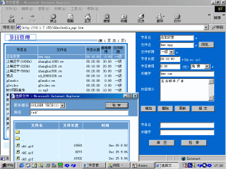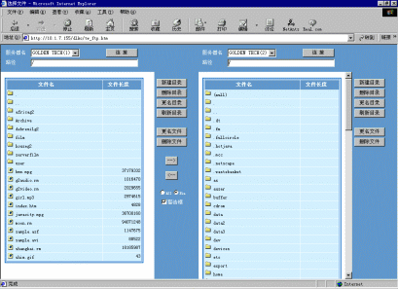
主要特点和功能
◎ 管理整个系统的媒体文件
管理其他共享的和多功能服务器上的媒体文件
方便的进行节目信息的管理。删除节目前，有相应的措施保证节目不在使用中。
创建并管理科目，支持多级科目设置。
进行节目的发布
自动发布节目排行榜
◎ 支持同时的在多个服务器上检索多个文件
◎ 提供多种可组合的检索标准并按照给定的检索条件定位和检索
◎ 支持检索参数的存储
◎ 对检索到的媒体文件按照给定的标准排序
◎ 移动和复制一个和多个媒体文件
支持平衡负载
利用媒体数据，关键字和内容制作文件摘要。

频道管理
频道管理是进行节目直播的有力工具。在不同的频道中安排不同的节目表，使用户能预先知道节目的安排，有更多选择的余地。利用本系统的频道管理能够轻松灵活地的制作出专业的、新颖的节目表，使VOD系统管理员最大限度地利用现有的媒体资源，丰富播出的节目内容。
主要特点和功能
创建和管理多种频道
创建在线的节目向导
◎ 按照日期，时间和频道来安排节目内容，计划一天、一月甚至一年的节目安排
设置重播和实况转播的节目
自动的调度和发布多个频道的节目安排
将多个媒体文件集中在节目表中的一个节目中，使这些媒体同时播放。
◎ 支持本地和远程的文件检索，支持多种可组合的检索标准并按照给定的检索条件进行检索
◎ 按照节目表中的时间段设置节目长度
创建编排特定的节目
给用户提供过去，现在和将来的详实的节目表，提供便捷的访问手段
支持多用户的远程访问
支持系统的安全功能

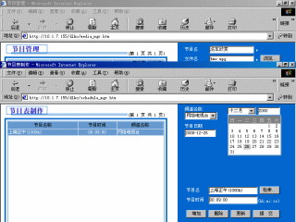

用户管理
本模块实现管理员的管理，用户管理和用户组的管理，包括用户认证，用户信息的修改、权限支持、帐号锁定。还包括生成基于用户的报表。利用注册用户的信息和点播记录，用户点播分析模块能够挖掘用户点播的习惯。同时还能够综合出性别、年龄、学历和职业等因素和点播习惯之间的关系。通过分析客户的点播习惯和影响点播的因素，管理员可以更好的根据用户的喜好和系统的地位选择和编排节目。

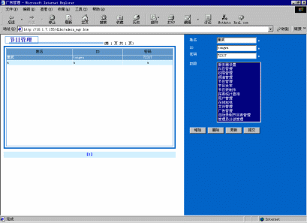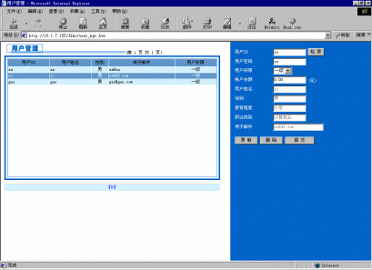
用户管理模块提供:
设置超级管理员，支持对管理员信息的修改。
基于流和基于服务的用户认证
用户管理和用户组的管理，用户信息的修改
特定用户的点播分析报表
按照性别、年龄、学历和职业因素分析用户点播习惯
分析特定节目随用户类别的点播的分布
支持一次和定期的生成报表
支持报表的定制
提供多样的报表形式

计费认证
计费认证是商业VOD系统中关键的一个部分，本模块是专门负责监控用户对媒体的访问并且生成计费报表的子系统。它提供灵活的方法来定义多种多样的收费标准和用户类别。根据VOD系统管理员制定的计费标准和用户类型，它能够实时的监控客户享受的服务并且相应的计费，并且能够在客户费用不足的时候及时结束服务。本模块对通过Web远程的控制和查询均提供严格的安全保证，确保计费系统安全可靠。
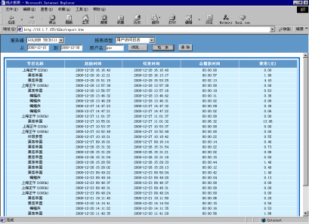

主要特点和功能
按照媒体类型定义收费标准
按照时间段和日期制定收费标准
按照所需的带宽制定标准
支持对特定时段、特定用户的优惠
支持多种用户类型
支持用户远程的费用查询
实时监控用户的使用
专业的计费报表
方便的打印计费报表

统计功能
为了更好的监控VOD系统的运行，并对系统的发展进行预测，需要详尽的收视率分析。统计功能模块能够帮助VOD系统管理员评测节目反映和播放的质量，获取客户数据和需求。统计功能模块提供了灵活的手段来获取诸如系统的流量、服务器的性能以及客户得到的服务的质量等数据并生成全面的系统分析报表和预测。
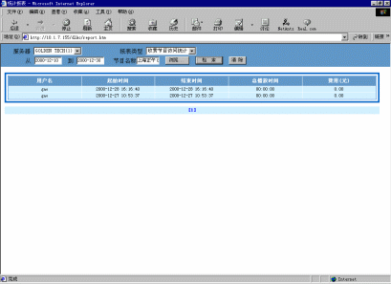
统计功能提供:
节目点播的次数分析
节目收费统计
基于网络的分析报表
一次和定期的生成报表

网络及服务器管理
支持系统配置管理，包括系统服务器基本信息，网络配置，支持平衡负载，同时支持在线监视服务器性能，用户点播连接情况、服务器日志统计，支持系统故障管理，包括故障告警，故障记录等功能
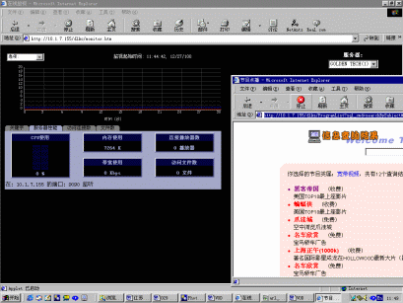

广告插播
对于商业电视台来说，广告的播放是获得经济效益的重要手段。本模块实现对插播广告的管理，支持广告信息的修改，广告播放的顺序及广告形式的设定。支持在节目中自动插入广告，管理员预先将各种广告LOGO分类存放到广告库中，填写好相关的描述信息，任何时刻管理员均可调出广告进行实时插入，此时客户端的页面无须刷新，广告LOGO也会自动更新。
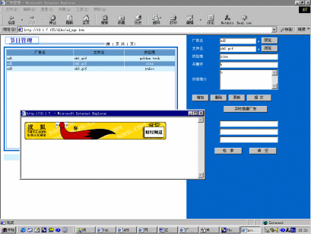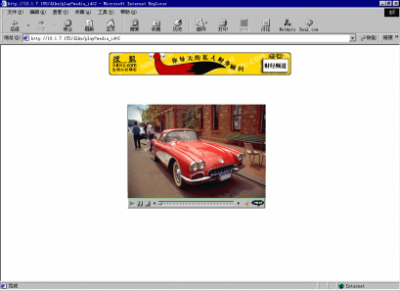

媒体录像机
充足的片源是VOD系统成功的前提，是管理丰富媒体内容和节目的重要的环节。但是媒体的录制和备份是一个繁琐的任务，金达GT网络电视系统的媒体录像机可以把VOD系统管理员从这些繁琐的工作中解放出来。只需按一下按钮，就可以利用媒体录像机可以在Web网上录制视频节目，自动进行节目发布，计划日常录制任务和备份实况节目等等。媒体录像机的友好的界面就象使用家用录像机一样，但是它又功能强大，利用它提供的丰富的功能能够自动的完成媒体的录制和管理工作，使您轻轻松松完成繁重的工作。媒体录像机极大的简化了您录制和备份流媒体节目的工作，提高了工作效率，节省了开支。

主要特点和功能
管理员安排创建节目录制列表
媒体制作工作站实时监听录制请求
可设定自动发布的目的流媒体服务器
可完成基于频道的直播节目、自动录制后上传到流媒体服务器的点播节目
实时监控录制过程
支持限制访问的安全特性
实况节目录制的“一点”操作
支持多种流媒体格式（RM、SMIL、MPEGI、II和MP3等）
简便易用的录制模板
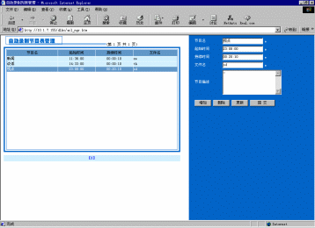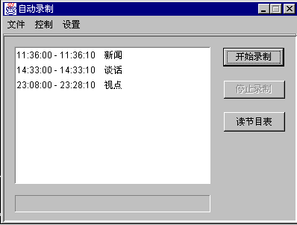

用户界面
本模块面向广大的用户，功能全面，界面直观，操作简易。本模块支持基于多种形式的用户认证，可设置多种组合条件的节目查询，节目浏览，个人信息检索修改，查看金额，新用户注册，节目排行，支持多种检索方式
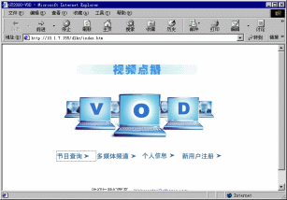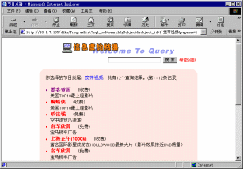

技术支持和服务体系
------成功的系统不仅仅在于它的成功安装，完善的技术支持与服务是其成功的重要保障。

金达集团已建立了一支受过良好培训、富有丰富经验的项目队伍，并对可能出现的技术问题做好了充分准备。
作为业内享有良好声誉的集成商，金达集团向贵方郑重承诺：我们的有足够能力和把握自始至终地作好本项目，保证系统的可用性、可靠性和可扩展性。

为了保证质保的实现，金达集团将有一支受到良好培训并富有经验的工程师队伍运行提供一线支持。金达集团还将有一支经验丰富，技术精湛的技术顾问队伍作为重要项目的技术支持，这些顾问将帮助一线的技术队伍分析处理疑难问题，如果仍旧不能得到及时解决，这些问题将被提交金达集团的高级部门，使问题得以及时解决。

金达公司将在充分了解客户需求的基础上，做好用户的技术咨询，解决系统技术上的问题。认真做好软件开发、主机、网络设备选型、配置的工作，并最终共同确定一套完整的系统解决方案，以上工作于合同签订前一个月内开始并完成。至系统方案得到论证，双方认为在技术、商务上可行后即可签订合同，金达公司即进入合同执行阶段。

金达公司的技术人员将协助贵单位针对机房条件和设施进行设计，如空调、UPS电源等。使机房环境满足该系统正常的运转要求。并在到货前的2--3周内（一般在合同签订后的3个月内到货），对装机地点进行检验。

金达公司将在到货及报关等工作完成后一周内（一般2-3天），派人员前往用户处，协同用户相关人员一起开箱、验机和清点货物。在货物经检验无任何问题的情况下，金达公司安排装机。

硬件系统、网络设备和软件安装由金达公司负责。在硬件安装完成并测试验收合格后，金达公司将派软件工程师实施系统软件和应用软件的安装。

验收包括硬件系统设备和软件系统验收。
验收的目标是为了保证贵单位能够科学而公正地验收金达公司提供的产品及解决方案，也是为了保证我公司能够准确无误地提供合同所要求的设备和系统。

技术支持热线
金达客户服务中心设立了专门的24小时响应技术支持热线，客户可以通过该热线提出服务请求，比如技术咨询、技术资料索取、软件维护工具与软件补丁程序、系统故障诊断等等。服务中心将根据客户的服务请求的类别转给相应的部门或专业工程师，由他们来提供相应的支持与服务。

服务中心热线电话：

010-88091166-转客户服务中心。

当接到客户的服务请求后，技术工程师将客户服务请求记录到相应的数据库中，同时查阅关于该客户的维护/故障处理的历史记录。找到满足客户服务请求的最好办法和最短响应时间。

紧急故障情况的服务响应时间不得超过2小时；
一般故障情况的服务响应时间不得超过4小时；
在所有工作时间内（星期一至星期五，9：00-18：00），在北京、上海、广州地区，现场支持的服务响应不得超过24小时。其它地区视航班或交通工具的实际情况作最迅速反应，以期能以最快的速度协助用户恢复系统运行。

对于系统中因为技术原因而产生的故障，应在48小时之内解决（电话支持、远程拨入分析、远程故障诊断、现场服务等等）。
对于系统中因非人为因素而产生的设备故障，在7天之内解决。

成功案例
金达GT网络电视系统已在以下单位成功实施：
中央电视台（央视国际）
人民日报网络版
沙威体坛
上海东方网
武汉热线
无锡有线台
大连市委
大连科委
南京解放军工程学院
胜利油田

金达GT网络电视系统报价
GT网络电视软件模块
Item | Product Number | Description | Qty | Unit List Price
 | 金达媒体管理软件
01 | 媒体管理模块 | 内容管理和存储管理，节目管理 | 1 | ￥60,000.00
02 | 频道管理模块 | 节目表制作和用户端对节目表的查询 | 1 | ￥30,000.00
03 | 用户管理模块 | 管理员的管理，用户和用户组的管理 | 1 | ￥30,000.00
04 | 计费认证模块 | 监控用户对媒体的访问并且生成计费报表 | 1 | ￥50,000.00
05 | 统计功能模块 | 用户收视率分析和报表生成 | 1 | ￥30,000.00
06 | 网络及服务器管理模块 | 支持系统配置管理 | 1 | ￥30,000.00
07 | 广告插播模块 | 对插播广告的管理 | 1 | ￥40,000.00
08 | 媒体录像机模块 | 自动的录制实况节目并对节目归档 | 1 | ￥40,000.00
09 | 用户界面模块 | 用户端对媒体节目的查询,检索和播放 | 1 | ￥20,000.00
 | 合计 |  |  | ￥330,000.00

服务器软件
产品名  Product Name | 并发流  Capacity | 标准版  Base | 支持广告  Ad Ext | 支持认证记费  Auth Ext | 备注
RealSystem Server 8 Pro | 100 | ￥ 92,323.00 | ￥ 46,167.00 | ￥ 13,849.00 | GT网络电视软件有两个版本：  认证版：需要选择Real Server的Base和Auth Ext模块  非认证版：只需要Real Server的Base
RealSystem Server 8 Pro | 200 | ￥ 172,403.00 | ￥ 86,207.00 | ￥ 25,861.00
RealSystem Server 8 Pro | 300 | ￥ 256,443.00 | ￥128,216.00 | ￥ 38,467.00
RealSystem Server 8 Pro | 400 | ￥ 328,218.00 | ￥164,120.00 | ￥ 49,236.00
Real创作端软件
序号 | 产 品 描 述 | 价 格
01 | Real Presentator | ￥440.00
02 | Real Producer Pro* | ￥7,678.00
03 | Real Producer Plus | ￥1979.34
04 | Real Producer Plus - MacIntosh | ￥1979.34
05 | Real Producer Plus –Linux | ￥1979.34
06 | Real Slideshow Plus | ￥923.34
07 | Real Presenter Plus | ￥923.34
08 | Content Creator Bundle | ￥6586.80
09 | Streaming Media Starter Kit | ￥39586.80
10 | Real Player Plus | ￥395.87
11 | Real Jukebox Plus | ￥395.87
12 | GRiNS Editor Pro(SMIL) | ￥3,839.00
13 | Cleaner 5(SMIL) | ￥4,675.00
视频采集设备
Product Name | List Price
StreamGenie - Dual Encode/Dual CPU - PAL 110/120 VAC | $24,995.00
StreamGenie - Single Encode/CPU - PAL 110/120 VAC | $20,995.00
StreamGenie Keycap Kit - UK English | $29.00
StreamGenie Soft Rollaway Case | $399.00
StreamGenie Hard Cargo Case | $899.00
StreamFactory | $10,995.00

星欣设计图库资料专卖店拥有最新最全的设计参考图库资料，内容涉及景观园林、建筑、规划、室内装修、建筑结构、暖通空调、给排水、电气设计、施工组织设计等各个领域的设计素材和设计图纸等参考学习资料。是为广大艺术设计工作者优质设计学习参考资料。本站所售的参考资料包括设计方案和施工图案例已达几十万套以上，总量在数千G以上。
图库网址http://www.xingsc.cn
ftp://xingxin.oicp.net
联系QQ：447255935
电话：13111542600

